GOVERNO DO
ESTADO DO CEARÁ
Secretaria da Fazenda

E-BOOK
21 anos do Programa de Educação Fiscal no Estado do Ceará

CHAMADA DE TRABALHOS TÉCNICO-CIENTÍFICOS

I – JUSTIFICATIVA
Em 2019, o Programa de Educação Fiscal do Ceará completa 21 anos de atividades dedicadas a contribuir com a construção da cidadania no Estado, com ações nas quais predominam a filosofia da educação como vetor do empoderamento da sociedade para o exercício do controle social e da gestão fiscal. Passadas mais de duas décadas, a educação fiscal continua tema relevante e estratégico da Secretaria da Fazenda, sendo o PEF Ceará um dos mais profícuos programas entre seus congêneres.
A reflexão sobre os diversos temas ligados à educação fiscal colabora diretamente com o fortalecimento, não somente do PEF Ceará, mas de todos os programas desenvolvidos nos estados brasileiros, oportunizando compartilhamento de experiências e saberes. Encontrar novos caminhos, ou revisitar e atualizar processos, é estratégia necessária à consolidação do Programa. A sustentabilidade da educação fiscal passa pela compreensão que ela não é tema isolado, mas faz parte da teia de gestão pública e cidadania, nas suas variadas vertentes.
Uma Comissão Técnico-Científica, composta por servidores da Assessoria de Relações Institucionais (Arins) e professores convidados, será responsável pela análise e seleção dos trabalhos, tendo como público-alvo servidores fazendários e pesquisadores externos. Serão convidados pesquisadores que possuem renomada produção científica na área, a fim de que confira ainda mais valor à obra. O e-book será publicado pela Sefaz Editora e lançado durante o seminário comemorativo dos 21 anos de educação fiscal, previsto para ocorrer em outubro de 2019.

O livro será divulgado em formato digital e disponibilizado no site www.sefaz.ce.gov.br/educacao-fiscal.

II - EIXOS TEMÁTICOS

    - Tributação e justiça fiscal;
    - Reforma tributária;
    - Inovação na administração tributária;
    - Gestão fiscal e controle social;
    - Boas práticas em educação fiscal.

III – NORMAS PARA APRESENTAÇÃO FORMAL

■ Os textos devem ser digitados no Word for Windows e enviados em formato PDF;
■ Os trabalhos devem ser em português, 15 laudas no máximo (incluindo sumário e referências) e, no mínimo, 10 laudas;
■ Folha de tamanho A4;
■ Fonte Times New Roman 12 (nas citações diretas acima de 3 linhas, usar tamanho 10, com recuo de 4 cm da margem);
■ Margens superior e esquerda em 3 cm;
■ Margens inferior e direita em 2 cm;
■ Espaçamento entrelinhas 1,5 cm;
■ Parágrafos de 1,5 cm da margem;
■ Citações: SISTEMA AUTOR-DATA [ex.: (FREIRE, 2007, p. 60)];
■ O texto deve apresentar sequência lógica de ideias, de maneira que seja perceptível uma introdução ao assunto apresentado, o seu desenvolvimento em tópicos e, por fim, considerações finais, constando ainda os seguintes elementos:

a) Título em negrito, caixa alta, centralizado;
b) Indicação do eixo temático (Times New Roman 10, espaço simples, alinhar texto à direita);
c) Nome do/s autor/es (MÁXIMO 3 AUTORES, Times New Roman 10, espaço simples, alinhar texto à direita);
d) Em nota de rodapé, referir afiliação institucional, atuação profissional e titulação acadêmica;
e) Subtítulos em negrito, em letra minúscula, numerados de forma progressiva (Obs.: não numerar introdução, considerações finais e referências);
f) Sumário indicando as principais partes ou seções do artigo (Times New Roman 10, espaço simples).
g) Considerações finais;
h) Referências.
■ Para aspectos não referidos nestas regras, observar as regras da ABNT (Associação Brasileira de Normas Técnicas);
■ Trabalhos fora da conformidade nas normas de apresentação, segundo o presente edital, não serão aceitos;
■ Cada autor poderá enviar, no máximo, dois trabalhos;
■ Envio dos trabalhos: até 21 de setembro de 2019;
- Os trabalhos devem ser remetidos por meio eletrônico, em formato PDF, ao e-mail educacaofiscal@sefaz.ce.gov.br
■ Divulgação do resultado: 28 de setembro de 2019 no site www.sefaz.ce.gov.br/educacao-fiscal.

IV. NORMAS PARA APRESENTAÇÃO ORAL
■ A apresentação dos trabalhos será feita oralmente por 10 minutos, sem tempo extra;
■ Por ocasião da apresentação dos trabalhos, os participantes deverão apresentar exclusivamente o conteúdo dos trabalhos submetidos;
■ Na sequência, haverá debate por cinco minutos;
■ Após os debates, o autor, em réplica, terá cinco minutos;
■ Os trabalhos poderão ser apresentados em salas simultâneas;
■ Não haverá remanejo de datas ou local para a apresentação dos trabalhos em nenhuma hipótese e os horários serão disponibilizados no site www.sefaz.ce.gov.br/educacao-fiscal no dia 30 de setembro de 2019;
■ A divulgação da sala onde será apresentada o trabalho ocorrerá no dia da apresentação, mediante afixação de cartazes no saguão principal do evento e na porta da respectiva sala.

Dúvidas ou situações excepcionais serão solucionadas pela Comissão Científica do e-book.
Fortaleza, 19 de agosto de 2019.
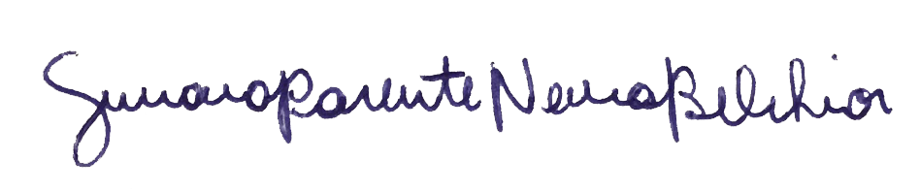
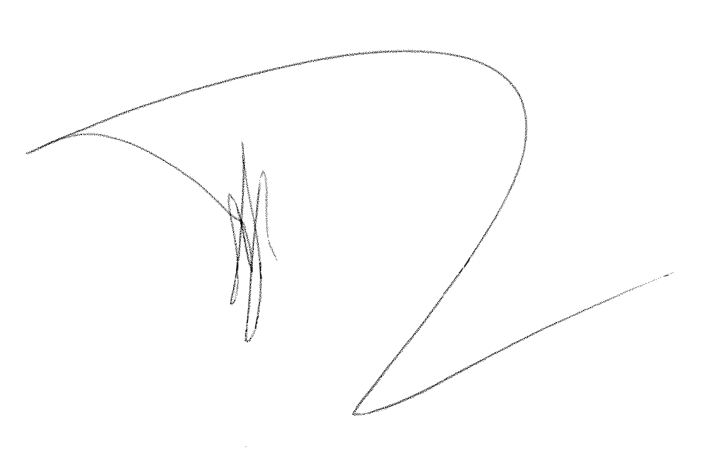
Germana Neiva Parente Belchior
Coordenadora da Assessoria de Relações Institucionais

Fernanda Mara de Oliveira Macedo Carneiro Pacobahyba

Secretária da Fazenda

